Problemas planteados

Dada la matriz A de 3x3 calcula el número de operaciones para hallar el determinante de A. El determinante es .
Por método estrella. En secuencial y distribuida para 4 máquinas.

Secuencial = 12 productos + 5 sumas/restas = 17 operaciones
Distribuida: K= 4 (3 máquinas para los productos y otra para las sumas) => 5 operaciones
m = 4
O(4)
O(1)

Dada la matriz A de 3x3 calcula el número de operaciones para hallar la adjunta de A.
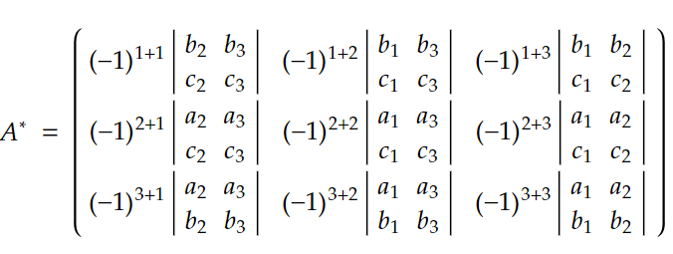

En secuencial y distribuida para 4 máquinas.

Secuencial = 18 prod + 9 restas = 27 operaciones
Distribuida: K = 4 => 9 operaciones porque depende de las máquinas con mayor carga de trabajo.
m = 6 → (4 prod + 2 restas) y m = 9 → (6 prod + 3 restas)

m = 6
m = 9

